**教育局生涯規劃教育組**

**生涯規劃短片教材-(6)本是同學生**

短片名稱：《本是同學生》

連結：<https://lifeplanning.edb.gov.hk/tc/school-administration/videos/8.html>

片長：6分39秒

主題：與友同行．探索出路

故事背景：

潘學文和南亞裔的拉密是同班同學，但並不熟稔。他倆卻在林老師的鼓勵下，一起參加了關於媒體拍攝的職場體驗活動。在分組體驗活動中，縱然他倆性格各異，但學文的積極領導與拉密的心思細密皆能互補長短，拍攝的短片備受讚賞。他倆亦從活動中認清自己的性格與專長，發展自己的事業興趣；他們也無分種族，成為好友。畢業後，他倆皆在媒體拍攝方面發展，擔當不同的崗位，一起為拍攝工作而努力。

**延伸活動**

對象：中三或以上學生

目的：

1. 協助同學自我認識，發掘個人潛能。
2. 協助同學探索出路，為自己定下人生目標。
3. 讓同學反思在生涯規劃過程中的同行者。

[相關生涯規劃探索工具 -「我的生涯規劃歷程」：](https://portfolio.lifeplanning.edb.gov.hk/)

1. 我的E-課堂 (單元一 ：「個人興趣發展」)

參考網站：

1. [教育局生涯規劃資訊網站 > 行業與職業](https://lifeplanning.edb.gov.hk/tc/career/career-information/index.html)
2. [VTC職業資料庫](https://occupation-dictionary.vtc.edu.hk/tc/occupation)

〈活動一〉： 我是誰？

老師邀請學生重新認識自己，並與同學在班中分享。

重點是多讓學生想想自己與朋輩、知己、老師或家人的關係，以引入其後之活動。

你認識自己嗎？試以文字或繪圖表達各項，並與同學分享。

|  |  |  |
| --- | --- | --- |
| **我嘅好朋友會形容我係** | **一樣最唔鍾意自己嘅係** | **我嘅家人會形容我係** |
| **我嘅第一個挫敗係** | **最投入嘅學校活動係** | **鼓勵過我嘅一個人** |
| **成日俾人讚嘅一句話係** | **最開心嘅家庭活動係** | **我至like嘅老師會形容我係** |

**〈活動二〉： 成長中的他與她**

老師邀請學生細想成長中幫助自己的人，提醒學生這些人可以是多於一位，包括家人、老師、甚至知己或朋輩。他們的鼓勵及幫忙讓學生更了解自己，認清方向或解決難關之類，老師可請學生在班中分享。

短片主角學文從活動中認清自己的性格與專長，亦與志同道合的拉密成了好友，互補長短，在媒體拍攝的工作上並肩作戰。

在自己的成長過程中，你有遇上你的拉密嗎？或者你遇上不止一個拉密，他與她怎樣令你更認識自己、認清方向呢？

|  |  |
| --- | --- |
| **助我成長中的他與她**  我的拉密：__________________________  我的拉密讓我學懂／認識／看清 / ……  _______________________________________  ____________________________________________________________________________________________________________________________________________________________________________ | **助我成長中的他與她**  我的拉密：__________________________  我的拉密讓我學懂／認識／看清 / ……  _______________________________________  ____________________________________________________________________________________________________________________________________________________________________________ |

訪問班中的一位同學，試記下他／她的拉密。

|  |
| --- |
| **助我成長中的他與她**  我訪問了班中的_____________________________________。  誰是他／她的拉密？_____________________________  他／她的拉密讓他學懂／認識／看清 / ______________________________  ___________________________________________________________________________ |

**〈活動三〉：邁向夢想**

老師邀請學生大膽發夢，想想自己的夢想職業。學生若能回答職業內容，每項以5分計，共9項，連同表上4題以實際分數計算，以得分計算與自己的夢想距離。

短片主角學文從活動中認清自己的性格與專長，向媒體拍攝的夢想職業出發。

**你是否邁向你的夢想？**

|  |  |
| --- | --- |
| **你想從事的職業是** | 與你想從事的職業之相關度  ➊ ➋ ➌ ➍ ➎ |
| 1你成績最好的科目是________________________ | 🞎 🞎 🞎 🞎 🞎 |
| 2你最有興趣的科目是________________________ | 🞎 🞎 🞎 🞎 🞎 |
| 3你喜愛在課餘時間做________________________ | 🞎 🞎 🞎 🞎 🞎 |
| 4你參加了什麼課外活動？____________________ | 🞎 🞎 🞎 🞎 🞎 |

**你能回答以下的題目嗎？**

我夢想職業的……

**工作地點**

**入職學歷要求**

**工作內容**

**入行途徑**

**入職要求**

**電腦技能**

**需多與人合作嗎？**

**薪酬**

**工作時間**

**晉升階梯**

**其他技能**

**你現在與夢想的距離**

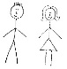

**現在的你**

80分以上 70分 60分 50分 40分 30分以下

**〈活動四〉：延伸活動**

1. 參考網站：生涯規劃資訊網站<https://lifeplanning.edb.gov.hk/tc/career/index.html>

 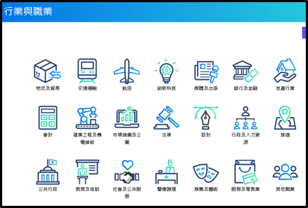

1. 參考網站：VTC職業資料庫<https://occupation-dictionary.vtc.edu.hk/tc/industry>

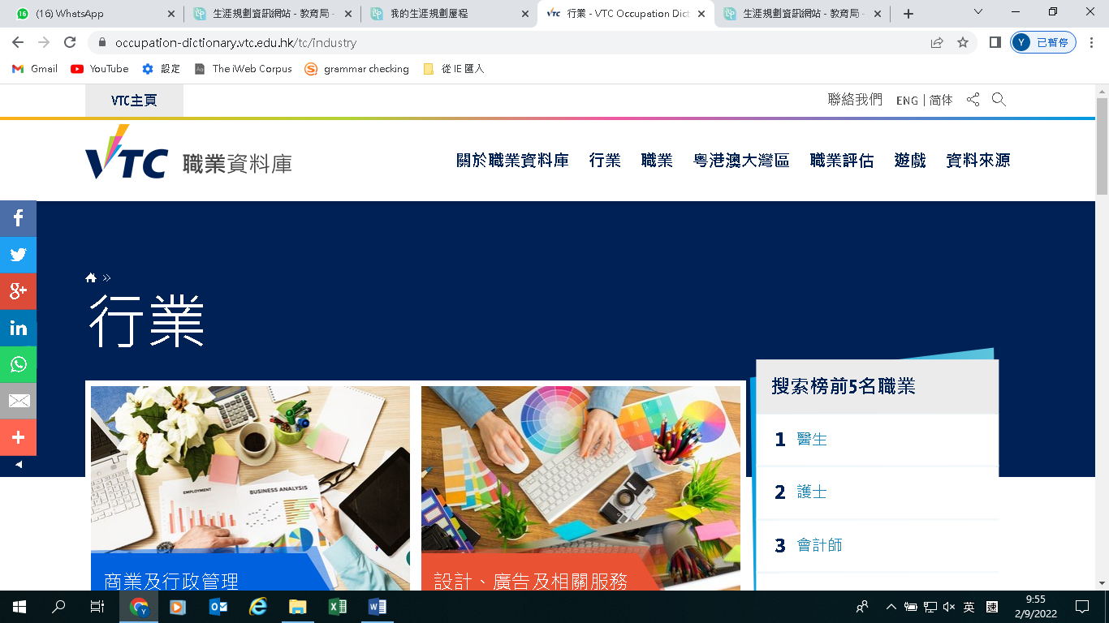 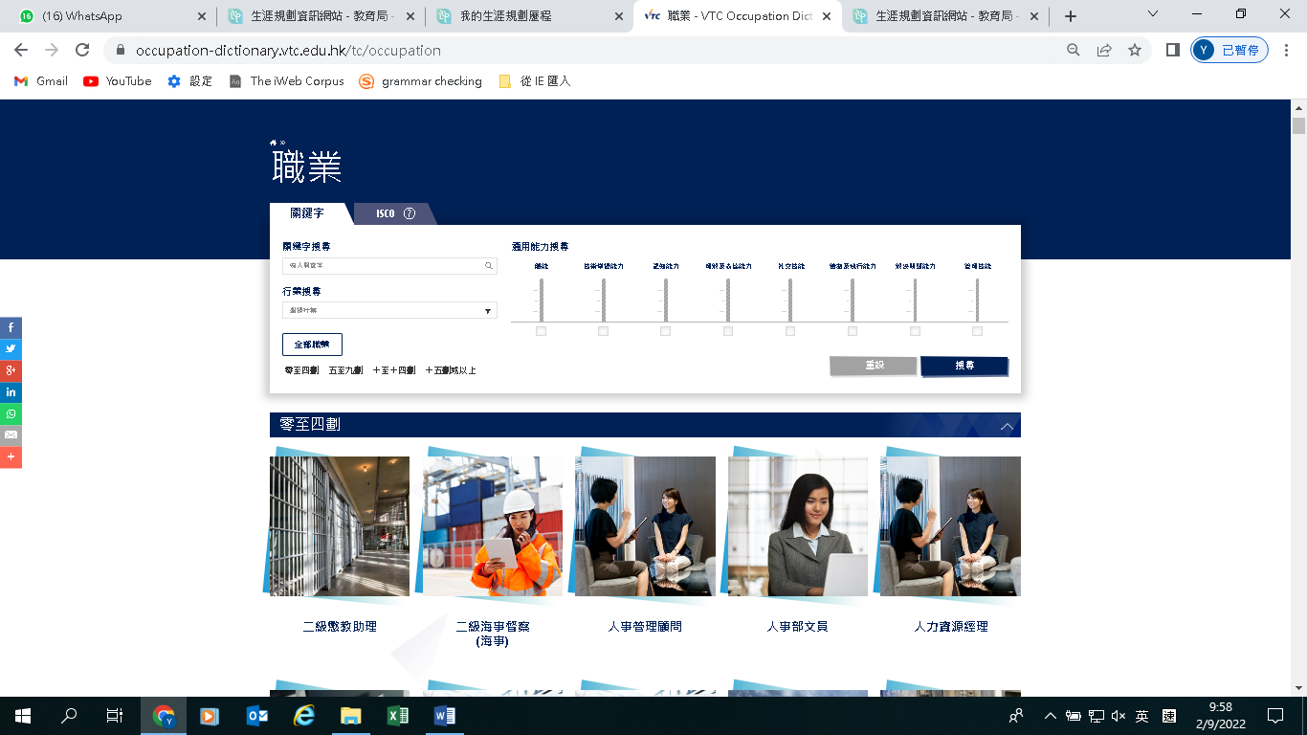

你想從事的職業需要甚麼性格、技能及學歷？請參考以上網站並填寫下表。

|  |  |
| --- | --- |
| **職責：** | **性格特質：** |
| **工作地點／時間：** | **入職學歷條件：** |
| **薪酬：**[提示﹕薪酬只供參考] | **技能：** |

**相關培訓及課程例子 - 大學學士課程**

|  |  |
| --- | --- |
| **院校** | **課程名稱** |
|  |  |

**相關培訓及課程例子 - 副學士 / 高級文憑課程 / 其他課程**

|  |  |
| --- | --- |
| **院校** | **課程名稱** |
|  |  |

[提示﹕不同的機構或組織會提供相關的培訓班或課程。在考慮修讀有關興趣班或課程時，宜謹慎行事及蒐集詳盡資料，如相關學費及修畢課程的認可資格。]

學生工作紙

**短片欣賞**：《本是同學生》

|  |  |
| --- | --- |
| 生涯規劃網站/主頁/家長/影片/生涯規劃短片 − 本是同學生  連結：<https://lifeplanning.edb.gov.hk/tc/school-administration/videos/8.html> |  |

**〈活動一〉： 我是誰？**

你認識自己嗎？試以文字或繪圖表達各項，並與同學分享。

|  |  |  |
| --- | --- | --- |
| **我嘅好朋友會形容我係** | **一樣最唔鍾意自己嘅係** | **我嘅家人會形容我係** |
| **我嘅第一個挫敗係** | **最投入嘅學校活動係** | **鼓勵過我嘅一個人** |
| **成日俾人讚嘅一句話係** | **最開心嘅家庭活動係** | **我至like嘅老師會形容我係** |

**〈活動二〉：助我成長中的他與她**

短片主角學文從活動中認清自己的性格與專長，亦與志同道合的拉密成了好友，互補長短，在媒體拍攝的工作上並肩作戰。

在自己的成長過程中，你有遇上你的拉密嗎？或者你遇上不止一個拉密，他與她怎樣令你更認識自己、認清方向呢？

|  |  |
| --- | --- |
| **助我成長中的他與她**  我的拉密：__________________________  我的拉密讓我學懂／認識／看清 / ……  _______________________________________  ___________________________________________________________________________________________________________________________________________________________________________________________________ | **助我成長中的他與她**  我的拉密：__________________________  我的拉密讓我學懂／認識／看清 / ……  _______________________________________  ___________________________________________________________________________________________________________________________________________________________________________________________________ |

訪問班中的一位同學，試記下他／她的拉密。

|  |
| --- |
| **助我成長中的他與她**  我訪問了班中的_______________________________________。  誰是他／她的拉密？_____________________________  他／她的拉密讓他學懂／認識／看清 / ______________________________  ______________________________________________________________________________  ______________________________________________________________________________ |

**〈活動三〉：邁向夢想**

短片主角學文從活動中認清自己的性格與專長，向媒體拍攝的夢想職業出發。

**你是否邁向你的夢想？**

|  |  |
| --- | --- |
| **你想從事的職業是** | 與你想從事的職業之相關度  ➊ ➋ ➌ ➍ ➎ |
| 1你成績最好的科目是________________________ | 🞎 🞎 🞎 🞎 🞎 |
| 2你最有興趣的科目是________________________ | 🞎 🞎 🞎 🞎 🞎 |
| 3你喜愛在課餘時間做________________________ | 🞎 🞎 🞎 🞎 🞎 |
| 4你參加了什麼課外活動？____________________ | 🞎 🞎 🞎 🞎 🞎 |

**你能回答以下的題目嗎？**

我夢想職業的……

**工作地點**

**入職學歷要求**

**工作內容**

**入行途徑**

**入職要求**

**電腦技能**

**需多與人合作嗎？**

**薪酬**

**工作時間**

**晉升階梯**

**其他技能**

**你現在與夢想的距離**



**現在的你**

80分以上 70分 60分 50分 40分 30分以下

**〈活動四〉：延伸活動**

1. 參考網站：生涯規劃資訊網站<https://lifeplanning.edb.gov.hk/tc/career/index.html>

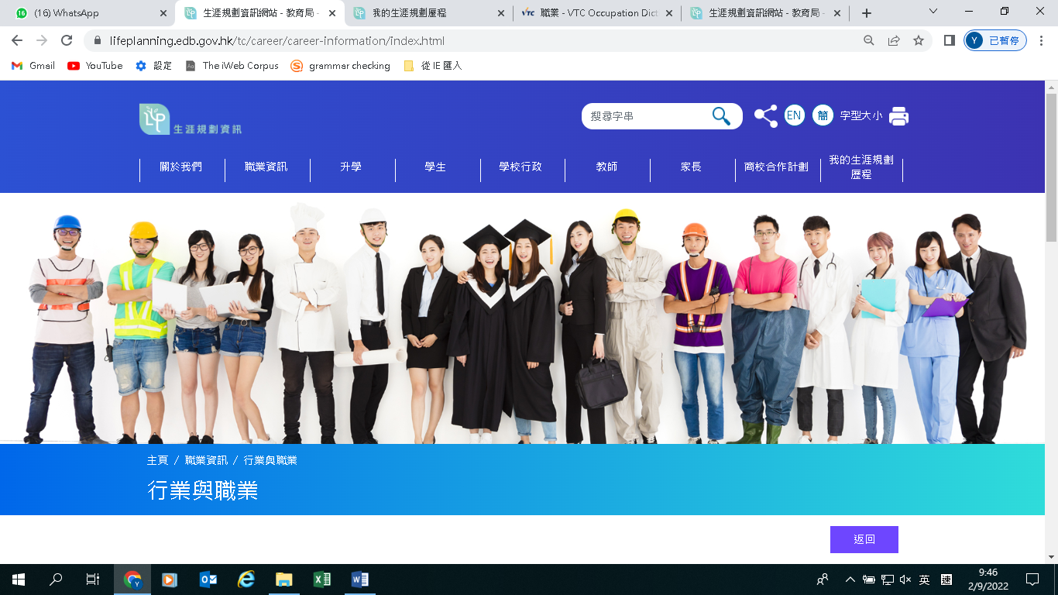 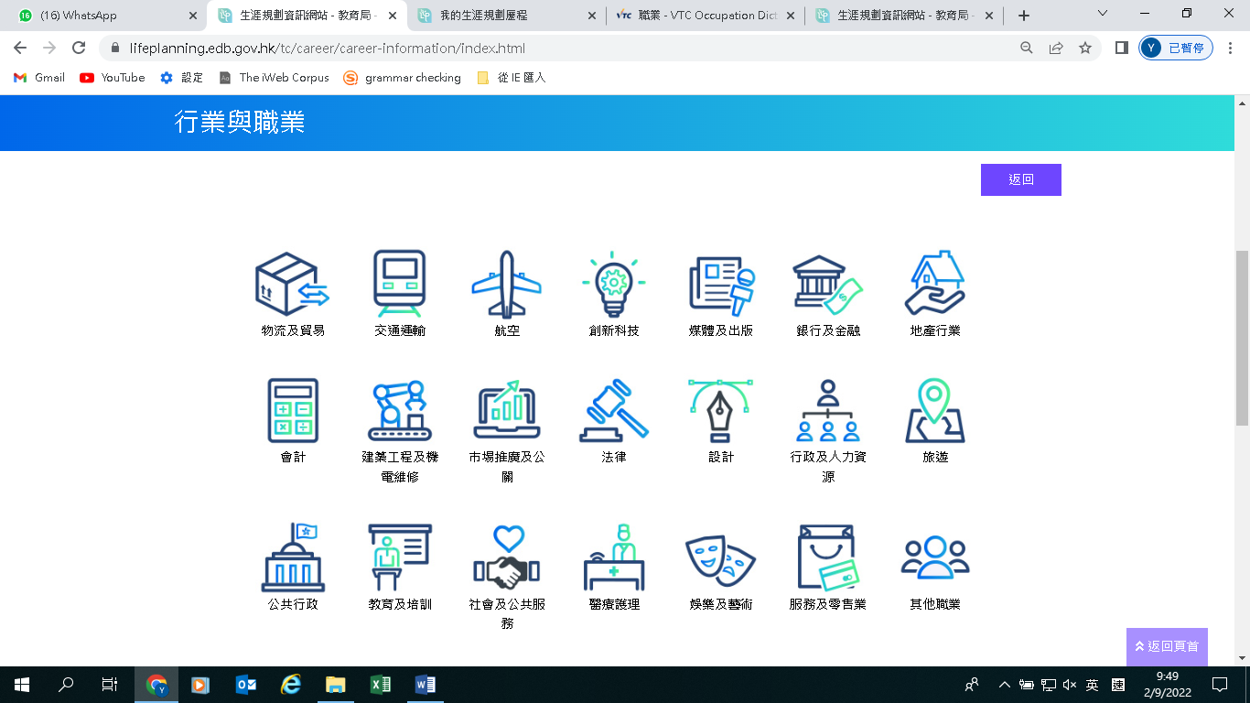

1. 參考網站：VTC職業資料庫<https://occupation-dictionary.vtc.edu.hk/tc/industry>

 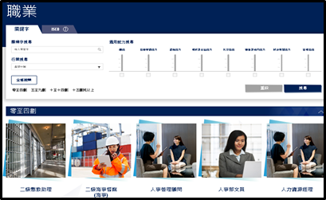

你想從事的職業需要甚麼性格、技能及學歷？請參考以上網站並填寫下表。

|  |  |
| --- | --- |
| **職業範疇：** | **職責：** |
| **工作地點／時間：** | **入職學歷條件：** |
| **薪酬：** | **技能：** |

**相關培訓及課程例子 - 大學學士課程**

|  |  |
| --- | --- |
| **院校** | **課程名稱** |
|  |  |

**相關培訓及課程例子 - 副學士 / 高級文憑課程例子 / 其他課程**

|  |  |
| --- | --- |
| **院校** | **課程名稱** |
|  |  |